- 实验报告如有雷同，雷同各方当次实验成绩均以0分计。
警示
- 当次小组成员成绩只计学号、姓名登录在下表中的。
- 在规定时间内未上交实验报告的，不得以其他方式补交，当次成绩按0分计。
- 实验报告文件以PDF格式提交。

 | 姓名 | 学号 | 评分（按百分制） | 实验组编号：
组长： |  |  |  | 实验桌编号：
组员1：
组员2：
组员3：

【实验内容】
- 采用以下拓扑，参考实验手册，完成下列任务：
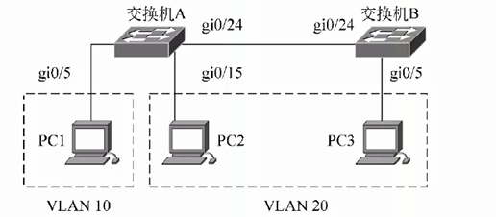
  - 在进行VLAN配置前，要求：PC1、PC2、PC3都可以相互ping通;
  - 在交换机A上创建VLAN10，使VLAN绑定PC1在交换机上的端口；
  - 在交换机A和B上创建VLAN20,分别绑定PC2和PC3各自连接交换机的端口；
  - 把交换机A与B之间相连接的端口配置为Trunk口（Tag VLAN模式）；
  - 完成配置后，要求实现目标：PC1无法ping通PC 2和PC3；PC2与PC3可以互通。
  - 请在实验报告中截图显示两个交换机各自的VLAN配置信息、各种情况下互ping的结果。

【拓展实验】
- 考虑以下场景，完成相关任务：
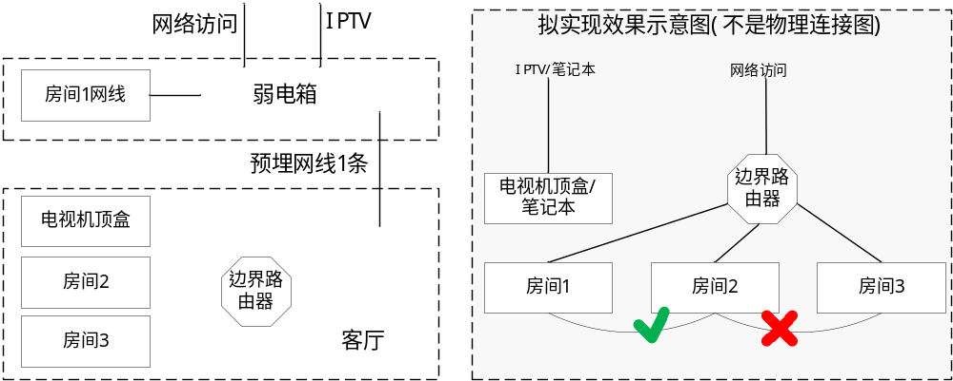
  - 拟实现右侧效果，请根据左侧内容提供物理连接图，如果需要补充设备，请自行决定，并阐述物理连接图的工作原理。
  - 根据(a)的连接图，利用实验室设备尝试实现。其中，可用笔记本充当IPTV源、另一个笔记本充当电视机顶盒，能ping通即可。房间以PC代表。
  - 请在实验报告中给出相应的证明截图、配置命令及说明。

【提交实验报告】
- 按以下链接上传实验报告。截止日期（不迟于）：2周之内（初定11月23日前）
https://pan.sysu.edu.cn/link/AA4D4993B977114315B6119653F5062354
文件夹名：实验5-VLAN
有效期限：2025-11-23 23:59
提取码：HnH2
- 请以小组为单位上传压缩包文件，压缩包文件包括以下PDF文件：
  - 小组综合报告。文件名格式：小组号_综合报告.pdf。
例如: 文件名“10_综合报告.pdf”表示第10组的静态路由实验报告
  - 小组成员报告。每个同学单独交一份只填写了实验体会的实验报告。只需填写自己的学号和姓名。文件名格式：小组号_姓名_个人报告.pdf
例如: 文件名“10_张三_个人报告.pdf”表示第10组的静态路由实验报告。
  - 压缩包文件格式：小组号_VLAN.zip。

